受忽视的社会群体
Marginalized Groups
转自：万民福音使团（https://www.cross-roads.org/sea/prayer-2026-09.php#01）
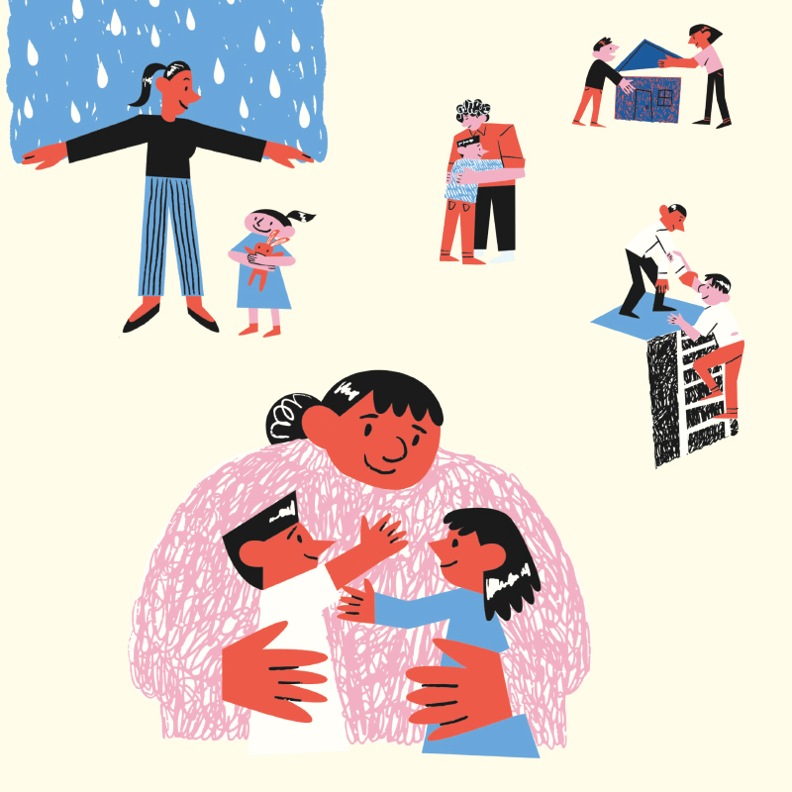
作者 Joan

谁在倾听他们？
从《雷霆特攻队*》看未被听见的声音
电影《雷霆特攻队*》^{注}上映时，我被它的概念深深吸引。过去以「特攻队」为主题的电影，主角往往是带着光环的人生胜利组；但这部电影中的角色，既不是传统的超级英雄，也谈不上是彻底的反派，而是一群在人生中跌跌撞撞、常被忽视或误解的人。
看着这些角色，我不禁想起圣经中的许多人物。例如曾以讹诈闻名的税吏撒该、险些被众人丢石头的妇人、毕士大池旁的瘫子，以及渴望重见光明的瞎子。他们多半不在社会中心，也很少被人认真聆听。主耶稣如何与他们相遇，甚至为他们的生命带来新的可能？
这也让我开始思考：在今日世界的未得之民中，是否也有一些人长久处于被忽略的位置？他们或许因身心障碍而被排除在公共生活之外；或因职业背景、过往的人生选择，而难以被理解，也较少走进教会。那麽，他们如今身在何处？过着怎样的生活？又是谁在倾听他们的心事与需要？
带着这些问题，本季的主题逐渐成形。我们将聚焦于未得之民中的社会边缘群体，认识他们的需要，也思考哪些专业与恩赐能让我们成为同行者。文章中同时整理了世界各地创新的关怀方式，期盼启发基督徒、教会与宣教团队，为福音预工祈祷。
这些群体就像《雷霆特攻队*》中的角色，也像你我：同样承载着神的形象，也同样需要神的怜悯。愿上帝赐我们清澈的眼睛、清洁的心，看见祂所要我们看见的，并以祷告记念这些社会群体。
盼望有一天，在新天新地裡，我们能与他们一同站在主面前，同声敬拜这位不曾忘记任何一个人的神。
注：2025年上映的漫威电影，主角群皆曾为反派或身处社会边缘。

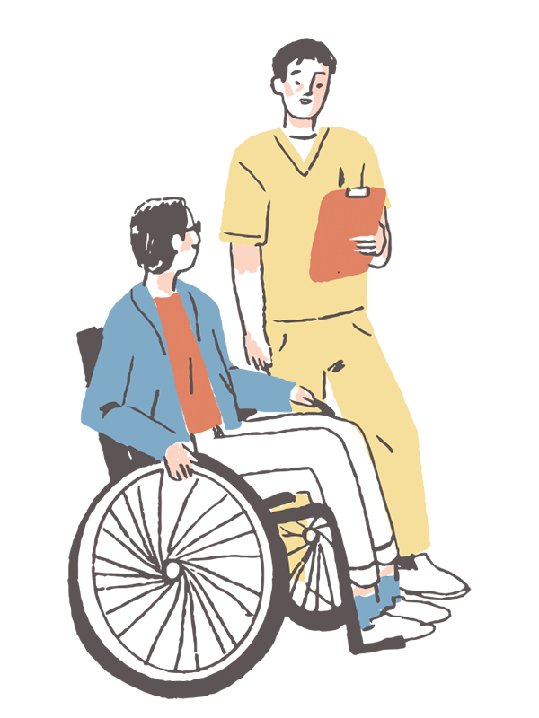
＃身心障碍者
9月1日


＃成瘾者
9月12日


＃执法违纪者
9月15日


＃性工作者
9月16日

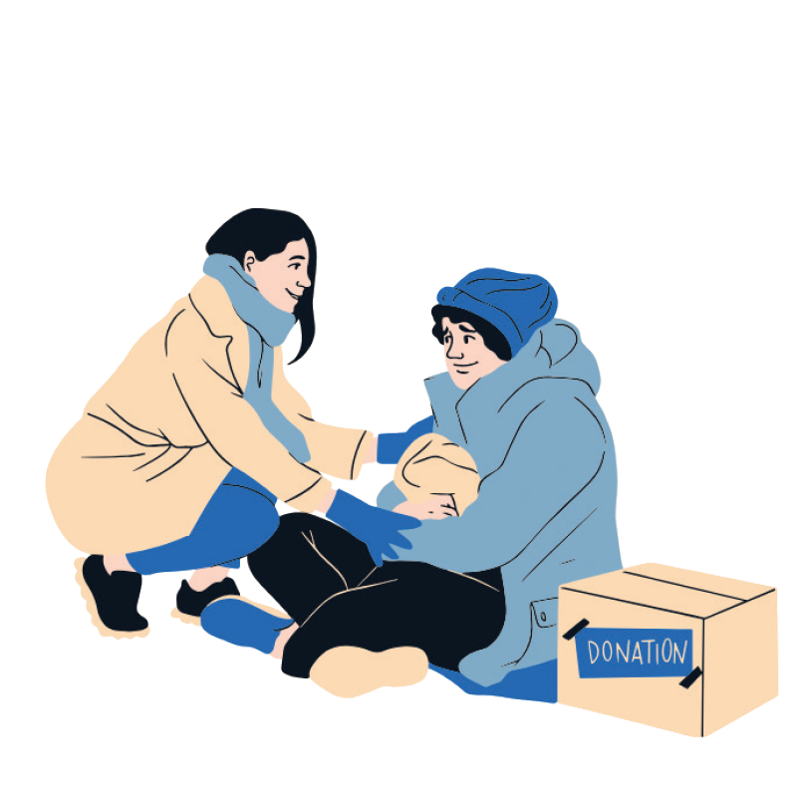
＃无家者
9月21日

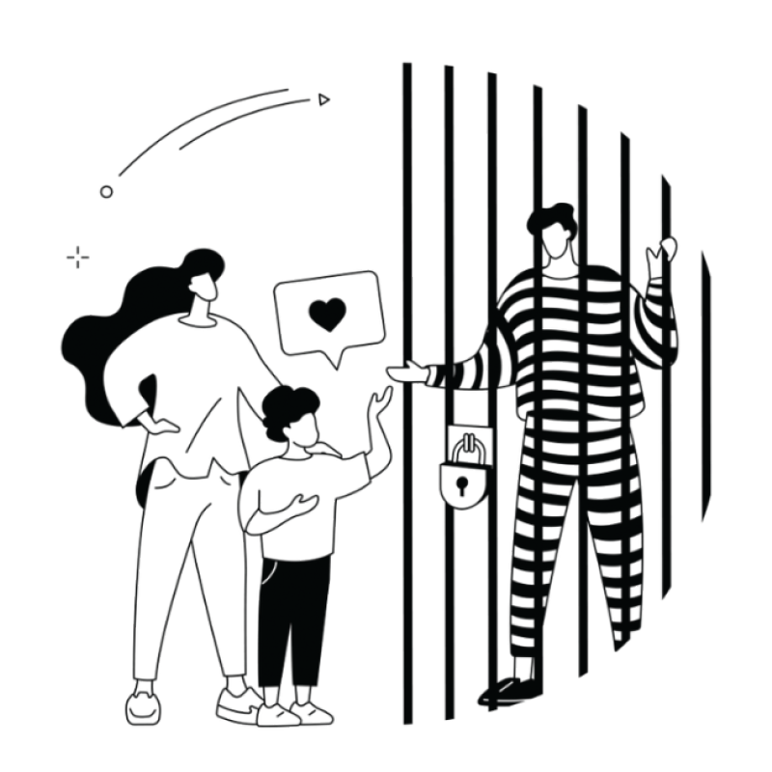
＃被囚者
9月24日


＃宗教特有角色
9月28日

安心出门的伙伴
EVERYDAY CARRY
手机、钥匙、钱包是多数人的出门标配；对一些身障朋友来说，还需要更多装备，才能安心出门。

定向行动训练师
协助视障者安全外出的专业人员，如教导白手杖使用技巧、陪伴练习、评估外出能力等。

引路人
过马路或路况陌生时，视障者有时需要他人协助，以搭肩或握手肘的方式引导他。
白手杖
视障者探测路况的重要工具。杖身反光功能佳，提醒来往行人与车辆注意。
导盲犬
爱狗、有能力控制大型犬的视障者，也会选择导盲犬。
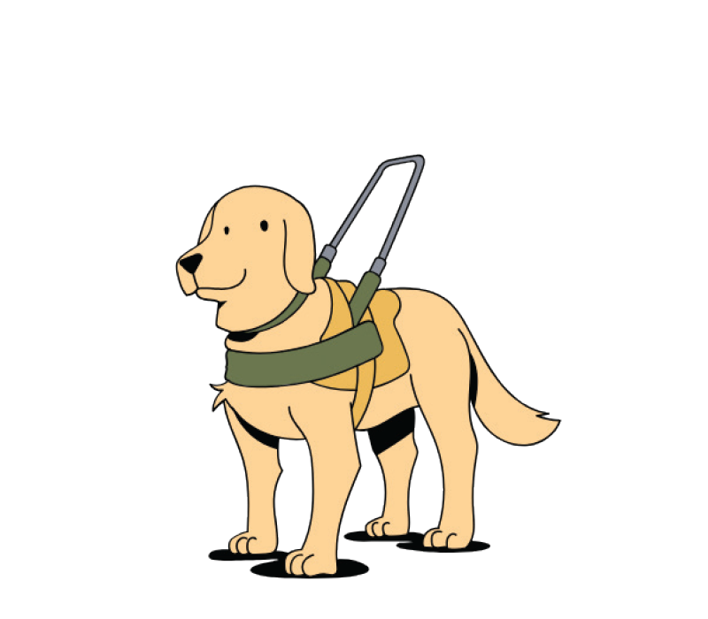

辅听器
非医疗器材，为听障朋友放大整体环境声音。
助听器
医疗器材，可放大特定声音并降噪、对焦音源等。接收声音刺激，能有效减缓听障朋友的听觉持续退化。
提醒小工具
聋人朋友以巧思解决生活问题：门铃警示灯、手机讯息提示灯、警报指示灯，震动式闹铃等。
手语
部分聋人主要以手语沟通，搭配唇语和表情，不使用其他辅具。目前世界通行的手语约有300种。
行动辅具
依个人需求选择，如手杖、助行器、轮椅等。轮椅也有手动、电动与客製化设计，满足不同身体机能的需求。
无障碍设施
如缓坡、厕所、电梯或升降平台、停车位、扶手、标志等设施，确保肢障朋友通行权益，并促进社会包容和尊重。
助人小提醒
遇到身障朋友时，不妨先确认他们是否需要协助，以及具体需求。尊重对方的节奏与选择，提供合适的协助，就是最好的帮忙唷！
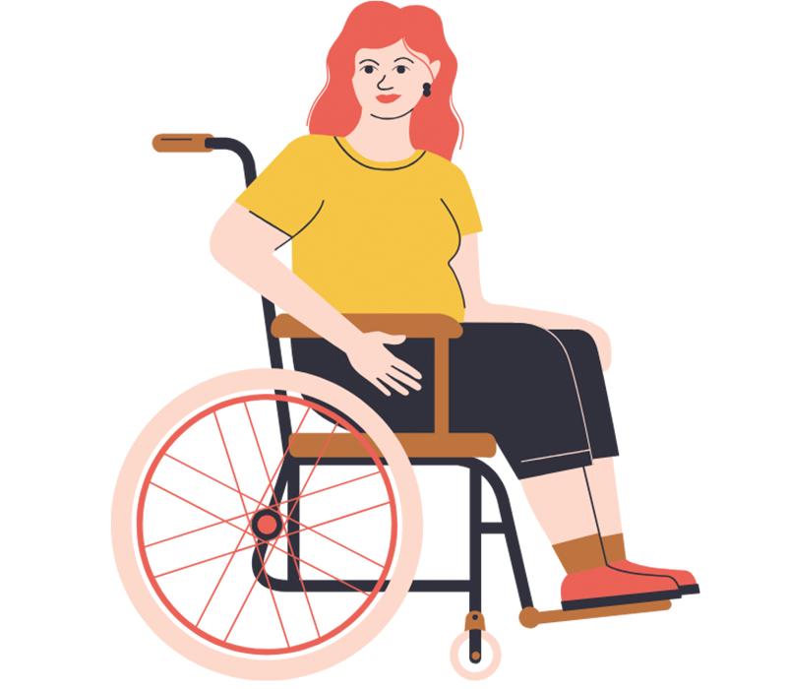



身心障碍者
由于种族与政治等複杂因素，缅甸自1948年以来内乱不止。2021年爆发军事政变，军政府随后对反对派展开暴力镇压，截至2026年内战仍未停歇，百姓流离失所、建物毁损，部分人被迫逃往国外。

01在战火天灾中找不到路
缅甸视障者

世界上仍是战事、天灾四起，愿我们不忘记其中的视障朋友，一同守望他们。
缅甸视障倡议家布莱恩•佐(Brian Zaw)忧心内战中的身障群体，为他们争取权益，也因此与军政府发生冲突，最终与家人辗转逃至澳洲。即使成为难民，他仍心繫家乡的视障同胞，深知白手杖对他们意义重大，于是开始募集二手白手杖，捐赠给泰缅边境的视障机构。
2025年3月，强震重创缅甸，政局动盪使救灾迟缓，一个月后仍有逾350万人无家可归，酷暑中只能栖身于临时避难所与帐篷，环境恶劣。
过去，缅甸视障者长期面临教育与就业困境，资源极度匮乏。如今在战乱中更为脆弱，他们无法及时避开袭击或地雷，频传伤亡，成为人权组织关注焦点。

代祷文
天父，求祢看顾缅甸及全球身处战争、灾难的视障群体，在动盪与贫乏之地，成为他们的避难所，使他们在临时居所中遇见耶稣的门徒，领受属天的平安与盼望。我们为各国掌权者、人道团体祷告，愿祢赐下怜悯与智慧，使他们在政策与行动上照顾视障群体的权益。愿澳洲捐赠的白手杖，成为泰缅边境视障者的生活助力。愿祢兴起众教会，看见战火、天灾中弱势群体的需要，以物资、医疗、关怀等方式回应需求。愿基督徒视障者带领教会认识视障群体，并发起更深入与实际的关怀行动。奉主耶稣基督的名求，阿们。

浏览每日圣经原文灵修

身心障碍者
印度一家健康中心裡，妮哈的指尖缓慢而精准地在患者胸部移动，辨别乳房细微的肿块。她是「发现之手」(Discovering Hands)计画培训的视障医学触检员。这项计画由德国霍夫曼医生创立，已在印度、墨西哥、尼泊尔等地培训逾80位女性视障触检员。

02探寻微光的手指
印度视障女性
视障者的触觉比常人敏锐，配合医学专业训练，女性视障者能比仪器更早察觉乳房早期肿块。
印度有6成乳癌患者确诊时，已届晚期，乳癌是女性癌症死亡首因。偏乡缺乏医疗设备，加上避讳乳房检测，使许多女性错过黄金治疗期。「发现之手」计画训练女性视障检触员，期盼提升女性的检测意愿、填补医疗空缺。然而，培训一位触诊员约需2,500美元，经费多仰赖私人捐助；并非所有医生接纳这项计画，多数医院也难有空间提供单独触诊。
印度约有1,500万视障女性，仅有5%有机会自食其力。妮哈的双手证明了视障者的专业与价值，但要让更多视障者获得机会，社会还需打开更多的门。
代祷文
天父，愿祢借着「发现之手」计画，让更多女性视障者的能力被挖掘，成为医疗专业与患者的祝福。盼望更多人慷慨奉献，支持各国推展「发现之手」，为女性视障者开创工作机会，减缓她们面对身障与性别的双重困境。愿各国政府满有祢的怜悯，积极为视障群体提供就业机会与辅导，使他们自食其力；我们相信，若有更多机会，视障者必能成为社会不可或缺的力量。求祢祝福全球的基督徒视障者，善用祢所赐的独特恩赐，在社会中发挥影响力，彰显祢创造的美好。奉主耶稣基督的名求，阿们。
浏览每日圣经原文灵修

身心障碍者
在以普罗大众为服务对象的世界裡，越来越多企业开始关注「无障碍设计」，使用科技工艺，帮助视障者自在地与世界互动。我们来看3个例子。

03看见彼此
企业行动参与

今天，邀请您思想并记录：我与我的教会如何以行动服事视障群体？
或是上网搜寻服事视障者的例子，如：教会、服事团队、宣教士、企业等。
苹果手机被誉为「盲人手机」：苹果公司设立「无障碍政策及倡议」部门，开发多项贴近身障者需求的功能。例如「人物侦测」，疫情期间帮助盲人维持社交距离；「门侦测」，提供门的距离、种类、开启方式等语音提示，让视障者独立出行更安心。
「成为我的眼」(Be My Eyes)：2015年由盲人创办的应用程式，透过手机后镜头与语音通话，连结全球志工，协助视障者完成日常任务，例如：辨识食物保存期限、寻找物品等。截至2025年，已支援180种语言，服务超过75万名视障者，并有逾850万名志工投入。
宣教日引语音版：2021年8月推出语音版应用程式，提供华语和粤语朗读，让视障群体与年长者用「聆听」，参与对万民的关怀与代祷。
代祷文
天父，我们感谢讚美祢，感动这些企业与团队，关切视障者的需要，为他们设计出贴近生活的功能与服务，让视障者的生活更自在便利——这正是祢爱的具体展现。求祢记念并使用这些美好的行动，亲自引领他们、赐下足够的智慧与资源，使他们在创新与实践中，持续成为世界的祝福，也激励更多人，用行动一起打造视障友善的环境。愿祢感动众教会与基督徒，看见身旁视障群体被忽视的需要，学习主动倾听和陪伴，让人感受被珍惜、被看见。也求祢看顾每个视障者团契，在他们读经、敬拜中厚赐心灵的亮光和启示。奉主耶稣基督的名求，阿们。
浏览每日圣经原文灵修

身心障碍者
仅三千人的峇里岛小村落本卡拉，由于世代相传的隐性基因，当地聋人比例特别高。村民长久以来无条件的接纳聋人邻舍，这份包容逐渐感染了周边地区、学校、政府、企业，让峇里岛发展出独特的聋人友善环境。

04无声乐园
印尼聋人友善环境

随着聋人意识抬头，「聋人」指拥有手语文化的群体，而非障碍者，故本刊採用此称呼。
「听人」(Hearing Person)则为聋人对听力正常者的称呼。

「我觉得自己和其他听人一样，是平等的。」本卡拉村被誉为「聋人的乌托邦」，在这裡，听不见并非缺陷，聋人与旁人同样为社群贡献己力。为了日常沟通，村民发展出仅限当地理解的克洛克手语，人人会比手语；村中有传承40馀年的聋人舞，聋人舞步一致，以记忆与视觉暗号掌握节奏。
当地小学考量聋人孩子口语学习的困难，老师会教授克洛克和印尼手语，培养聋童未来与印尼各地聋人交流的能力。
企业也投入支持——印尼水泥公司协助成立聋人妇女纺织中心，改善其收入。一位在美国接触聋人友善环境的餐饮业者，回国后在旗下4间餐厅聘用逾半数的聋人员工，打造聋听共融的工作空间。
代祷文
天父，愿本卡拉村接纳聋人的美事，扩及世界各地。愿祢感动全球教会积极行动，建立聋人友善的敬拜与团契，见证祢的爱。求祢在聋人求学的每个阶段，为他们预备合适的师长与支持系统，帮助他们无论透过口语或手语，都能自信表达、与人连结，发挥所长。愿各国政府在政策与资源分配上，更重视聋人权益；也求祢使用非政府组织、企业与慈善团体，补足公共资源的不足，扶持被边缘化的聋人群体，使他们得以自立，发挥祢所赐的才干。奉主耶稣基督的名求，阿们。
浏览每日圣经原文灵修

身心障碍者
为何聋人需要手语圣经，而不是文字圣经呢？关键在于一个常被忽略的事实——阅读其实很倚赖听觉经验。

05眉飞色舞的语言
手语圣经

目前全球约有7千万名聋人，使用约三百种手语，却仅有一部完整的手语圣经——2020年完成的美国手语ASL版。这意味着，多数聋人仍无法以最熟悉的母语，认识圣经真理。

一般人默读时，脑中会自然「读出」声音，透过声音连结熟悉的词语意义。对听人而言，文字就像「声音的纪录」。
然而，从小失听的聋人缺乏声音作为理解字词的线索，相对影响阅读的直觉与流畅度。对许多聋人而言，结合丰富表情、动作、画面感的手语，才是他们最自然、最完整的母语，文字反而像一种外语。
手语圣经影片，必须透过手语翻译员诠释经文，在一些对福音敏感的地区，手语翻译员可能因此遭逮捕，甚至翻译计画被迫终止。直到近年，AI技术能精准辨识手语手势，并以虚拟人物替代手语翻译员，为事工带来了突破。
代祷文
天父，手语圣经关乎聋人认识信仰、灵命成长的迫切需要，我们祈求圣灵预备普世教会，不仅记念文字译经工作，也为各地的手语圣经迫切代求，乐意奉献。求祢带领泰国、罗马尼亚、赖比瑞亚等地正开展的手语翻译事工。愿祢在各国教会兴起聋人领袖，看见聋人群体的福音需要，也差派熟悉手语的宣教士进入聋人群体，宣扬好消息。我们为每一位翻译员祷告，愿他们成为恩典流通的器皿，使聋人真实遇见基督。愿科技的进步成为福音的助力，不仅加快翻译进程，也保护同工的安全。奉主耶稣基督的名求，阿们。
浏览每日圣经原文灵修

身心障碍者
一位非裔美国人，如何在二十世纪初种族隔离盛行的美国，成为影响深远的宣教士与教育家，并且誉为「非洲聋人教育之父」？这是安德鲁•福斯特的故事。

06非洲福音契机
聋人宣教士

1987年，福斯特因空难去世。30年间，他开办的30多所学校，遍及13国，并建立多间教会。妻子与儿子提姆先后接管事工，持续祝福着非洲的聋人群体。

福斯特11岁因病失聪，非裔与聋人的双重身分，使他求学屡受阻碍，近30岁才取得教育学位，并成为美国聋哑大学首位非裔毕业生，之后又取得教育、宣教硕士学位。
上帝在他心中放下对非洲聋人教育与福音的负担。1956年，他创立基督徒聋人差会(CMD)，前往非洲服事。后来，他与同为聋人的贝尔塔•祖特结婚，在尼日利亚养育5名子女，一同深耕非洲。
福斯特奔走各地募款，在非洲培训师资、建立培训中心，编写教材。融合美国手语与当地元素，创建和推广手语教学。他安排学生赴美进修，造就一批非洲聋人领袖，并协助政府制定教育政策，改善聋人处境。
代祷文
天父，我们讚美祢的慈爱长阔高深，装备并差遣福斯特，将福音与聋人教育带到非洲大陆。愿他的见证激励众肢体，以各自的专业成为世界的光和盐，关怀常被社会忽略的族群。恳求祢安慰、支持聋人家庭，在聋人教育仍匮乏的地区为聋人开路，兴起基督徒投身聋人教育和推广。愿执政者满有智慧，制定合宜的聋人教育及就业政策。我们祷告，众教会看见聋人是基督肢体中尊贵的一分子，乐意成全聋人同工和宣教士，如同福斯特，在未得之民中宣扬祢的名。奉主耶稣基督的名求，阿们。
浏览每日圣经原文灵修

身心障碍者
朝鲜社会以劳动力与生产力为核心，身障者被视为「不事生产」，而遭歧视与孤立。2003年，政府虽批准多项保障身障者公共服务的法律，但外媒提及：身障儿童常被排除在教育和医疗体系之外；官方统计多集中于平壤，低估全国身障人口。

07背上的人生路
朝鲜身障者

「以顺玉的身体状况，她先生怎麽还愿意照顾她……」顺玉结婚以来，邻居的閒言閒语从未间断。她因先天脑性麻痺无法行走，朝鲜国内买不到轮椅^{注1}，她所住的农村也缺乏身障援助，顺玉平时出门都需要家人背负，更遑论去工作。若非先生永柱不离不弃，她恐怕与多数身心障碍者一样，终身仰赖父母照料，一旦父母离世便难以生存。
多年来，国际人道组织持续关切朝鲜身障权益。有基督教组织长期为身障者等弱势群体提供食物、药品与衣物。「人道与包容」(H&I)则专注推动身障儿童受教权、改善复健服务，并协助身障者逐步融入社会。
注：2018年国际制裁后，轮椅与拐杖等辅具需特别许可才能输入朝鲜，程序冗长且难以通过，进而影响身障群体基本权益。
代祷文
天父，我们为支援朝鲜的人道组织守望，求祢赐下智慧，使他们为当地带来善待身障者的新方法。愿崇尚个人能力的朝鲜社会，看重每位身障者的生命价值与潜能，透过培育和支持，使他们习得专长，贡献所能。恳求祢使用朝鲜菁英家庭中的身障子女，使他们成为改善国内身障权益的力量。我们记念全球因环境与制度受困的身障群体，愿祢在他们缺乏政府与国际单位协助的地方，亲自赐下帮助，兴起基督徒与宣教士，走进这些家庭，以祢的爱关心、陪伴与代祷，回应他们的需要，成为祢怜悯人的器皿。奉主耶稣基督的名求，阿们。
浏览每日圣经原文灵修
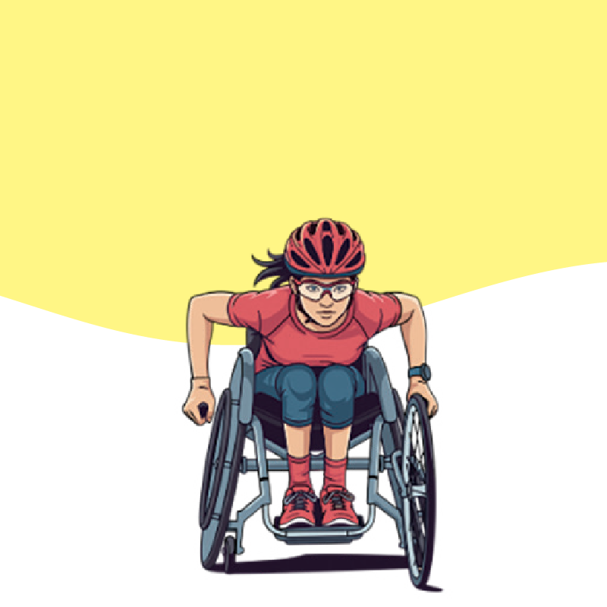
身心障碍者
帕拉林匹克运动会(帕运)，是全球视觉、智能与肢体障碍运动员的最高殿堂。希腊文「帕拉」(Para)意为「并行」，象徵帕运是与奥运并行的另一条荣耀赛道。自1998年起，帕运于奥运后在同一场馆接续登场，邀请世人欢庆运动员的成就。

08与主奔跑
身障基督徒运动员

「7岁时，我坐着轮椅在校园裡飞驰，老师总要我慢点。当我得知『轮椅竞速』后，我心想：这个运动太适合我了！在跑道上，我再也不会被嫌速度太快。」
凯尔‧艾德根是帕运的亮眼选手。15岁首度参加2016年里约帕运，夺下一银三铜；之后在东京与巴黎帕运各获两银。每次赛后，她总将荣耀归给上帝。
凯尔来自基督教家庭，出生即因脑性麻痺需以轮椅代步，她因此长期对神满腹疑问。直到2012年伦敦帕运，她看见轮椅竞速选手冲刺的画面，不禁两眼放光——原来坐着轮椅也能奔跑、追求速度。那一刻，她立志成为运动员。如今，每次踏上跑道，她都确信：神一路引领，让她用速度见证神的恩典。
代祷文
天父，愿祢启示全球参与帕运的运动员，生命的价值和力量皆源自于祢，并在祢所赐的平安中，自由发挥恩赐、活出精彩。求祢让每一次训练、每一次前进，都成为他们经历祢的时刻。我们也为着凯尔向祢献上感谢与讚美，祢对她生命的带领超乎所求所想，愿她的见证使身障朋友看见，祢对每个人都有美好计画，并将祢的形象放在他们裡面。愿祢祝福全世界的身障朋友，在家庭、校园、职场与社会中，都能在祢爱中找到自己的赛道和节奏，并在生命终点欢呼：荣耀全归于主。奉主耶稣基督的名求，阿们。
浏览每日圣经原文灵修

身心障碍者
世界卫生组织估计，乌俄战争使近三分之一的乌克兰人，面临心理疾病风险，其中儿童就有170万人。心理学家发现，越来越多儿童陷入焦虑、忧鬱和创伤后压力症候群，症状随战火延续越发恶化。

09被轰炸的童年
乌克兰儿童的心理健康

暖心举动：哈丽娜心理师在閒暇时缝补娃娃、打造袖珍模型屋，彷彿让乌克兰孩童破碎的世界完整了一些。

维拉15岁时，乌俄战争爆发，她和母亲长时间躲在桌下，日子只剩下轰炸声与恐惧，她逐渐关上心门。她的遭遇只是成千上万受创孩子的缩影。随着战火延续，许多儿童被迫藏身地铁、地下室、防空洞，没有水、食物和暖气，地下生活成了新常态。
儿童比成年人更缺乏应对长期压力的能力，需要量身打造的心理照护资源。然而，乌克兰卫生体系早已因战争不堪重负，专业资源极度有限。「儿童救助会」(Save the Children)建置线上平台，为儿童提供安全互动的空间。「希望计画」(Project HOPE)机构则呼吁加强投资心理健康服务。
战争留下的创伤不会随炮火停歇而消失。如何修复孩子的心灵，将是乌克兰最迫切的议题。
代祷文
天父，恳求祢保守乌克兰，与世上一切在战火与动乱中成长的儿童。求祢兴起更多专业谘商师与合宜的心理资源，医治孩子受创的心灵，使他们有力量走过破碎的童年。求祢兴起众教会与基督徒，供应物资和给予陪伴，把在基督裡无法夺去的平安与盼望带给孩子。我们为因战争而出现语言障碍、无法阅读或书写的孩子祈求，愿政府制定合适的政策，修补战争对教育的伤害。也愿祢兴起各界力量，为孩子打造安全的实体或线上空间，使他们能学习、相聚、重建信任，重拾正常生活。奉主耶稣基督的名求，阿们。
浏览每日圣经原文灵修

身心障碍者
非洲大陆是全球自杀率最高的地区，《2023年世界幸福报告》中，24个最不快乐的国家中，有17个在非洲。然而，这裡也是心理健康资源缺乏之处。全球每10万人中平均有60位身心科医师，而非洲各国则是每10万人中仅有10位，甚至更少。

10医疗信仰拉锯战
坦尚尼亚的心理健康困境

奶奶谘商室：邻国辛巴威推动「友谊长椅」计画，培训六百多位奶奶成为谘商志工，为焦虑与忧鬱患者提供6次、每次45分钟的基础对谈。2006年起，她们已免费服务逾3万人。

坦尚尼亚是非洲心理健康困境的缩影。这个人口逾6,800万的国家，每十万人中仅有1名身心科医疗人员，全国唯一的身心科医院——米伦贝医院——也仅设于首都多多马。然而，超过七成的坦尚尼亚人生活在农村，医疗基础设施不足，使多数患者难以获得专业治疗。
更大的阻碍则来自社会观念。心理疾病在当地常被视为「被鬼附」或「神灵惩罚」，因此许多人习惯先寻求传统巫医的协助。与延续千年的巫医传统相比，西方医疗既陌生又难以信任。再加上治疗费用高昂、医院距离遥远，患者往往无法得到及时、合适的照顾。即使部分患者得到医院妥善治疗而康复，也可能因心理疾病的社会污名，遭到家人遗弃或排斥。
代祷文
天父，我们为坦尚尼亚及其他心理健康资源匮乏的地区仰望祢，愿各国政府有能力与资源改善心理医疗体系，培训更多身心科人员。愿祢使用全球医疗团队，为低收入、开发中国家设计合宜的心理健康计画，减缓患者的重担。愿基督徒以同理心倾听人们的挣扎，成为巫医以外可靠的陪伴者，并愿圣灵动工，引导人转向赐下医治与生命的主。愿祢兴起医疗短宣队，到各地推广基础心理卫生教育，带来实际帮助。愿祢托住承受庞大压力的医疗人员，使他们得着基督的安息，也用祷告将患者交托给祢。奉主耶稣基督的名求，阿们。
浏览每日圣经原文灵修

身心障碍者
马来西亚的校园裡，心理健康资源长期不足，许多年轻人只能在黑夜中独自承受焦虑与绝望。路加读大学期间，开始留意到朋友出现自伤倾向，或罹患忧鬱、焦虑症，甚至在深夜向他倾诉自杀念头……

11心灵迷雾中的引路人
马来西亚心理健康服事

今日行动：看完文章，你想起谁面对心理健康问题吗？请你搜寻资料，更认识他正在面对的疾病，并为他祷告。

路加是年轻的马来西亚作家与演说家，在大学期间鑽研并编製了心理健康指南，两年内陪伴近80位同学，在心理支持中一同思考信仰。
后来，心理疾病也造访了这位关怀者。他因焦虑症、忧鬱症与强迫症，陷入身心低谷。母亲再次提醒他耶稣的爱。这段旅程让他体悟，因着耶稣的救赎，心理疾病患者不必独自挣扎；而专业治疗，也是神彰显荣耀与良善的方式之一。
如今，路加经营播客「恩典随行包」(A Pocketful of Grace)，融合信仰与心理学，分享见证、心理卫教，与基督徒心理师对谈，并在大学与教会举办讲座。盼望帮助教会与社会打造心理疾病友善环境，与受苦者同行。
代祷文
天父，愿圣灵与心理疾病患者同在，使他们感受到祢的接纳与爱。求祢将陪伴、安慰的智慧和力量赐给患者的家人和朋友，使他们有信心，知道祢在疾病中仍掌权。求祢使用路加弟兄及众教会预备的心理资源，也兴起受装备的基督徒心理师与牧者，结合专业与信仰，将人领到耶稣面前。愿教会成为分享软弱、彼此背负重担的安全空间，也促进社会消除对心理疾病的偏见与误解。天父，愿祢的爱触及人心最深处的破碎，为心理疾病患者预备福音的契机，为人带来平安、盼望、救恩之道。奉主耶稣基督的名求，阿们。
浏览每日圣经原文灵修


成瘾者
汉诺威公园(Hanover Park)位于南非开普敦郊区，因种族隔离政策的历史遗绪，成为帮派的温床，毒品氾滥、暴力频仍，青少年首当其冲。许多孩子被帮派吸收，高达7成因创伤而吸食毒品，陷入成瘾循环。

12走进毒品与帮派的生死战线
南非成瘾服事

克雷文牧师信主前曾加入帮派，深知毒品与暴力冲突相伴而生。多年来，他陪伴许多青年戒除毒瘾、离开帮派、重返职场，重建生活秩序。截至2025年，已有168人获得新生。
他明白，若不止住街头枪声与报复，青年的生命随时会被摧毁，于是推动「停火计画」(Ceasefire)^{注}，训练悔改的前帮派成员成为协商员，走进冲突现场，调停纠纷、促成停火。
团队虽赢得部分人士尊重，却仍面临死亡威胁、谈判破局的压力，以及市府缩减资金，协商员在改善社会与养家之间挣扎。即便如此，他们仍奔向第一线——只为阻断暴力，为更多青年守住重生的可能。
注：2000年美国芝加哥发起的计画，以公共卫生模式中断冲突、降低社区暴力。
代祷文
天父，为南非的「停火计画」守望，愿祢赐下智慧的话语，使协商员善用过去的经历与影响力，在冲突中成为和平之子；恳求祢供应所需经费与资源，并保护团队的人身安全，使这计画持续发挥好的影响。我们记念全球陷入毒品、酒精、性、暴力等困境的成瘾者，愿各国政府、医疗体系、教育机构与社区彼此合作，实际回应成瘾者的需要。也愿祢感动各地教会，以祢的怜悯与理解，陪伴成瘾者重建生活。唯有祢能医治破碎的心灵，愿成瘾者一次次被十字架吸引，在耶稣裡得着满足与平安。奉主耶稣基督的名求，阿们。
浏览每日圣经原文灵修
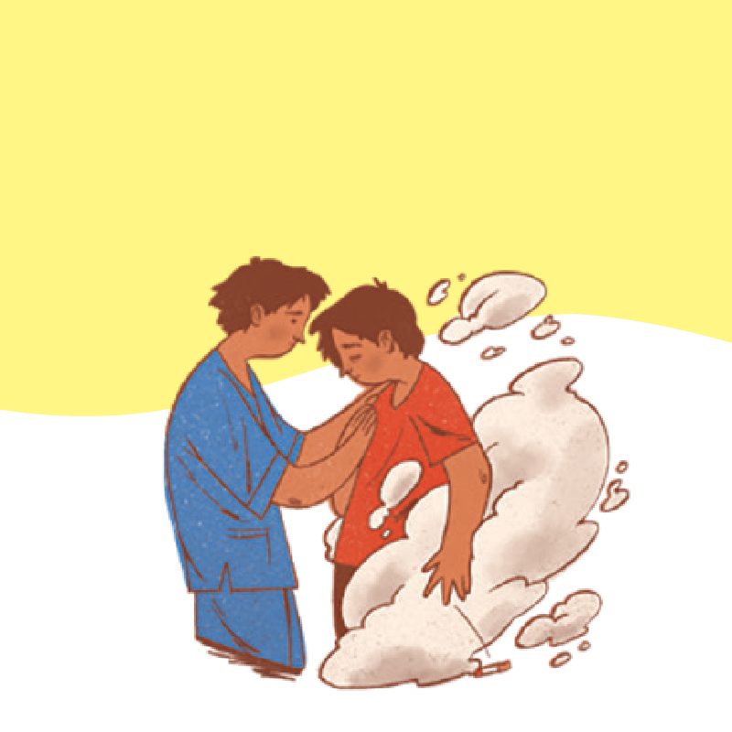
成瘾者
缅甸、寮国与泰国交界的「金三角」，长年是全球主要毒品产区。因地理与历史等複杂因素，当地许多人深陷毒瘾，难以自拔。多年来，神呼召各地工人进入此地，推动「福音戒毒」事工。他们不依靠替代药物(如美沙酮^{注1})，而是藉由基督信仰带来生命改变，使人彻底戒除毒瘾。

13戒毒者化身牧羊人
金三角福音戒毒事工

泰北福音戒毒村｜全家的重建
张雨、卓映雪牧师夫妇于1997年前往泰北清莱山区，成立新生命福音戒毒中心。张牧师曾染毒瘾，因阅读《宇宙光》开始寻求信仰，并在泰北晨曦会戒毒村^{注2}的帮助下脱瘾。
张雨牧师夫妇回应呼召，服事吸毒者，随后意识到毒品对家庭和社会的影响，于是推动「家庭式戒毒」——丈夫戒毒、妻子打工、孩子学习华文，重建整个家庭。他们也发展农场、牧场与学生中心，让学员习得技能，也服事儿童与青年。

果敢福音戒毒所｜不计次数的接纳
2019年成立的果敢生命重建福音戒毒所，由当地的锺传道带领。他年轻时在晨曦会戒毒，从此立志服事同胞，并于2007年返乡展开事工。虽然戒毒者超过7成反复进出，锺传道仍倚靠神的恩典与怜悯接纳他们，并提供建筑、工程等技能训练，也带领学员投入救灾与内乱善后工作。
他计画在缅甸中部建立全国第一间女子戒毒中心，盼为被社会忽视与排斥的女性吸毒者预备出路。
注1：属于类鸦片药物，定期服用可减轻戒断症状，帮助吸毒者回归正常生活，目前美、港、台等地皆採用此替代疗法。
注2：晨曦会是金三角最早展开福音戒毒的华人机构，许多受助的吸毒者后来成为牧者，投身福音戒毒事工。

「福音戒毒」事工

点击閲读

代祷文
天父，颂讚归于祢！感谢祢透过圣灵触摸，预备金三角戒毒者的生命，使他们因福音大能得着更新，许多人勇敢回应祢的呼召，祝福毒瘾群体。谢谢祢从过去到如今使用福音戒毒团队，求祢持续加添人力、经费和资源。特别恳求祢兴起关顾者，为住进戒毒村服事的牧者及其家庭守望，成为他们的亚伦与户珥。愿更多对戒毒有负担的牧者与工人，跨越文化与国界，在全球毒品氾滥之地推动福音戒毒；也求祢引领具备医疗、心理、教育、职训等专业的基督徒参与服事，使戒毒者获得全面关怀。奉主耶稣基督的名求，阿们。
浏览每日圣经原文灵修

成瘾者
新水河村是越南莱州省的苗族村落，过去村民以种植罂粟为生，也深受鸦片成瘾所苦。

14瘾君子告别罂粟花
毒品村的新经济之道

如今新水河村已焕然一新。2023年获东协评为「东南亚顶级旅游胜地」；2025年再获越南旅游奖「最佳社区旅游点」；首都河内亦承诺与莱州省合作推广旅游产业，吸引国内外游客。

1980年代，政府为罂粟小村送来收音机，以便村长了解政策，但身为苗人的村长不懂越南语，反复转台时，意外听见远东广播的苗语福音信息，从此成为忠实听众。
4年后，村长一家信主，向邻舍传福音，信仰逐渐在村落扎根，使成瘾者萌生戒毒的心志。2005年，全村成功戒除鸦片。
挥别鸦片与罂粟后，人们转为栽种兰花、桃树、苹果、玫瑰与山楂花等，藉由高经济作物重建生活。新水河村群山环绕、风景宜人，加上苗族建筑、服饰与庆典，自然与文化交织成独特的旅游魅力。村民经营民宿和苗族特色餐厅、担任嚮导，以及製作与贩售传统服饰等，使村落走向多元而稳健的发展。
代祷文
天父，感谢祢使福音临到新水河村，人们渴慕生命至宝耶稣基督，愿意戒除毒瘾、重建家庭与生活。求祢持续坚固成瘾者的心志，赐福农业、文化与生态旅游，使这些产业成为稳定收入与社区复兴的管道。求祢记念全球受毒品严重影响的地区，预备忠心且有影响力的当地信徒，为成瘾者代求，使人有力量踏出戒毒与改变的步伐。求祢差遣基督徒与宣教士，以医疗、教育、谘商、生计规画与职业训练等资源，陪伴那地脱离毒品的束缚，迈向经济转型与社会风气的转化。奉主耶稣基督的名求，阿们。
浏览每日圣经原文灵修


执法违纪者
南苏丹脱离苏丹独立后，初期依靠国际援助与石油收入，经济蓬勃发展，但缺乏监督体系，贪腐迅速滋生。政治、经济与军权长期交织下，统治阶层贪污也几乎不受惩处。2018～2023年间，反贪腐委员会未接获任何挪用公款的调查指令，也未主动展开调查。

15官肥民瘦又一年
南苏丹执政者

2024年，国际透明组织的「清廉印象指数」(CPI)将南苏丹列为全球最腐败的国家，其排名长年几乎未见改善。
据国际观察，执政者牢牢掌控石油收入，藉此巩固权力。总统个人预算缺乏监督；国家採购案直接由官员名下公司承包，省略公开招标程序。军事开支同样不透明，将领能左右资金流向，虚报「幽灵兵」人数或夸大军购价格，累积自己的财富。
这些问题冲击平民生活：基础建设停滞；粮食短缺加剧贫穷问题；法院、医院和学校年久失修，公务员常领不到薪水，公共机关普遍瘫痪。南苏丹百姓每日承受腐败重担，迫切盼望政府建立问责制度，并让公民能真正参与国家重建。
代祷文
天父，愿那些不受百姓欢迎的贪腐者，成为遇见耶稣的现代撒该，勇敢承认过错，并以实际行动弥补过失。愿圣灵触摸南苏丹的执政阶层，恢复他们对圣洁的渴慕，在金钱与权力的试探中站立得稳。愿政府推动有效的监察制度，整顿国家财政，在医疗、教育与粮食方面祝福百姓。愿祢兴起当地的基督徒，恆切为国家代祷，起身服事受苦的百姓，见证祢的公义与怜悯。我们也为全球国家与领袖守望，愿他们在祢面前存谦卑与敬畏的心，成为彰显祢和平、公义、圣洁的器皿。奉主耶稣基督的名求，阿们。
浏览每日圣经原文灵修


性工作者
依据孟加拉法律，成年人可从事性工作，但在伊斯兰社会中仍是不道德。事实上，许多人自幼遭贩卖进入性产业，因赤贫且缺乏技能，一生难以脱离性工作，甚至染上药瘾、牺牲健康。

16被喂肿的身驱
孟加拉的性工作者

虽然「行动援助」努力宣导「欧乐得爽」的危害，但缺少政府积极介入，性工作者在这场健康危机中依旧人单势孤。

英国慈善机构「行动援助」(ActionAid)统计，绝大多数孟国性工作者对类固醇「欧乐得爽」(Oradexon)上瘾。妓院老闆娘强迫她们服用，使身形更显丰满、未成年者看起来更成熟，而规避警方取缔。
然而，欧乐得爽极易上瘾，一旦停药便出现头痛、胃痛、食欲不振、皮疹等症状，使她们无法工作，因而不敢停用。
此药原用于牛隻增重或治疗重症患者，女性若长期服用，恐导致心脏病、肾衰竭、骨质疏鬆与全身浮肿，甚至死亡。部分妓院老闆娘则声称药物无害，当地药师和医生亦乐于推广，再加上药价低廉，使滥用情况未见消停。
代祷文
天父，为全球受剥削的性工作者仰望祢，祢心疼她们在社会边缘忍受贫穷、病痛与创伤。愿满有慈爱的主，亲自安慰她们，使她们知道耶稣基督以重价买赎她们，并经历主释放她们的恩典。愿教会与基督徒效法耶稣基督，带着爱与包容走近她们，倾听并理解她们的故事，服事她们的需要——透过医疗、心理、教育、经济等专业，陪伴性工作者走上更健康、更有尊严的生活道路。祈求圣灵敦促各国执政者，透过有力的政策法规、药品监管，杜绝妓院滥用有害健康、容易成瘾的药物。奉主耶稣基督的名求，阿们。
浏览每日圣经原文灵修

性工作者
陈姬兰姐妹于2020年创立「微光事工」，推动香港教会关怀性工作者与边缘群体，并提供怜悯事工的开展培训。她说：「我们不是裁判官、救世主，而是桥梁，让教会和社会看见她们的需要。」

17照进凤楼的微光
香港性工作者事工

《轻拍门上灰尘》艺术家创作

2024年，服事性工作者的「微光事工」，自费举办艺术展《轻拍门上灰尘》。展名源自策展同工的探访经验：性工作者房门上挂着「请按铃」和「请稍候」的牌子，却鲜少有人敲门关心她们，门板因而复满灰尘。
11位基督徒艺术家，跟随微光同工探访性工作者后再创作，带领大众认识香港凤姐^{注}的处境。例如艺术系学生萧可婷姐妹，将一位凤姐身影画在一颗中型石头上，邀请观展者抱起石头，亲身感受她们生命的重量。
陈姬兰创办「微光事工」前，已是不少凤姐的老友，陪伴她们过生日、看诊、申请住房，并等待合适时机分享福音。她服事的深水埗(发音：步)一带，性工作者超过500位。
注：香港性工作者的俗称。
代祷文
天父，感谢祢在香港兴起陈姬兰姐妹与志工，透过微光事工服事性工作者。愿祢亲自供应资源和经费，并呼召更多基督徒与教会，以各样创意与专业投入服事，更全面地关怀性工作者，使祢的怜悯与信实临到社会角落。特别求祢预备合适、成熟和有负担的弟兄，关怀当中易受忽视的男性性工作者。主啊，每一位身处性产业的人，都是祢爱子耶稣所看重、愿意付上代价的生命。求祢感动普世教会，以行动回应祢的呼召，成为性工作者的同行者、代祷者与支持者，直到他们回到祢家中。奉主耶稣基督的名求，阿们。
浏览每日圣经原文灵修

性工作者
6～13世纪，印度皇室挑选善舞女子奉献于寺庙，称为「德瓦达西」(Devadasi，意为「神的侍女」)。她们照管寺庙、主责祭仪舞蹈，地位仅次于祭司。由于被视为「嫁给神灵」而终身不婚，德瓦达西受人尊崇，后来却随着历史变迁而沦为庙妓。

18献给神灵的幼女
印度庙妓1

1988年印度立法禁止德瓦达西习俗，但至2023年，南印度仍有人被迫「奉献」，在隐匿与歧视中挣扎求生。

德瓦达西高度倚赖寺庙经济与传统贵族资助，然而，伊斯兰统治时期北印度神庙受损；英国殖民时期，神庙失去经济自主权与传统贵族的资助，德瓦达西失去经济来源，部分被迫为祭司或信徒提供性服务。昔日象徵神圣的奉献，成了剥削温床。
后来，德瓦达西多来自低种姓，由于自幼与社会隔绝、害怕神灵咒诅而不敢脱身，承受性病、赤贫，直到「不再受欢迎」，而以乞讨、性交易在社会边缘求存。
1901年，来自北爱尔兰的宣教士贾艾梅，创立杜尼法团契，庇护逃离寺庙的德瓦达西，即便遭祭司控告仍坚持事奉。许多德瓦达西因此获得教育和医疗资源，也在信仰中重拾尊严。
代祷文
天父，祢看见德瓦达西被许多重担压伤，愿祢亲自收纳她们的眼泪，以十字架的爱缠裹身心灵的伤口，释放她们得自由且重新得力。愿她们知道自己是被祢珍爱的女儿，祢不缺席她们的生命。感谢祢在百年前使用贾艾梅宣教士，以基督的爱拥抱德瓦达西，与她们一同见证福音的盼望。愿祢今日再次动工，兴起印度的众教会与福音工人，为德瓦达西兴起事工或团契，关怀、陪伴并服事这群被遗忘的生命，使她们重新恢复祢起初创造的尊贵形象，成为讚美与见证的器皿。奉主耶稣基督的名求，阿们。
浏览每日圣经原文灵修

性工作者
曼茱拉出生于南印度，她家乡60户人家裡，家家都有女性被「奉献」为德瓦达西，她母亲也不例外。曼茱拉16岁时，以死相逼拒绝继承母亲衣钵，一路半工半读唸完大学，在非营利组织支持下攻读社工硕博士，如今成为帮助德瓦达西的社工与倡议者。

19渴望舞出新未来
印度庙妓2

印度有一些非政府组织，试图为更多德瓦达西(庙妓)撬开枷锁，推动教育、职训、就业支持、谘商与医疗服务，并透过街头教育和社区会议，让大众理解德瓦达西制度的弊病。
连政府也起身行动。最近卡纳塔卡邦提出《2025年德瓦达西法桉》草桉，由印度国家法学院起草，并广纳1.5万名德瓦达西家庭的意见，不只严惩、取缔加害者，也关顾受害家庭的住房环境、退休金等基本保障；子女可依法「认祖归宗」，拥有父系继承权与要求抚养费；公家机关落实反歧视措施；确保地方治理团体有德瓦达西群体的代表，能参与决策与监督。
这一次，愿她们终能为自己的人生自由一舞。
代祷文
天父，感谢祢在印度兴起政府与非政府组织，一同保障德瓦达西的权益。愿相关法桉真正落实，让就业、教育、医疗、住房、津贴与谘商等资源，成为德瓦达西实际的支持；也求祢转化社会氛围，除去偏见与歧视，加添接纳与同理心。愿印度的基督徒以专业与爱心服事德瓦达西，成为社会中的光和盐，彰显祢的公义和怜悯。虽然德瓦达西制度深刻影响女性与孩子的生活，许多处境複杂难解，但求主在人无法顾及的角落，按着祢丰富的应许，时刻看顾并供应她们，使人心得着坚固与安息。奉主耶稣基督的名求，阿们。
浏览每日圣经原文灵修

性工作者
2005年，唐恩与布莉姬特牧师夫妇看到一部柬埔寨儿童贩运的纪录片，拍摄地邻近他们曾造访之地。他们心中激起负担，开始研究东南亚人口贩运现况，组建团队重返柬国，创立「爱加倍国际宣教事工」(AIM)，致力从源头阻断剥削链。

20身心重建与源头阻断
柬埔寨雏妓援救事工

为陪伴获救雏妓走向新生，爱加倍事工设立过渡之家与康复之家，提供她们安全庇护和心理支持，重建自我价值，并开设就业中心，培训服装製作，成品透过零售店贩卖，使她们拥有稳定收入与自立能力。
在预防与打击方面，爱加倍成立调查小组蒐集情资，与柬国警方合作缉捕加害者。他们也在贩运重镇斯维帕克(Svay Pak)设立社区中心，提供教育、援助及替代职涯途径，提升社区防护力。同时，建立教会，以基督信仰更新社区价值观。
2025年7～9月，爱加倍与柬国合作，援救8名遭性剥削的偏乡少女，也瓦解一处以商业为掩护的贩运网络，使37名女性重获自由。
代祷文
天父，柬埔寨雏妓的哀声已经达到祢耳中，在无人察觉的角落裡，祢顾念她们承受的创伤与痛苦。求祢以公义、怜悯和智慧引导爱加倍的援救事工，使受压迫者得着盼望，脱离剥削循环，在祢的爱裡重建生命与自身价值。恳求祢的灵更新柬埔寨与全球人口贩运猖獗地区，使人心被真理转化，转离剥削行为，手洁心清地跟随祢。愿祢兴起基督徒与普世教会，如唐恩牧师夫妇般回应呼召，看见社会边缘的群体也是祢所爱的爱子，并愿意带着祢的爱，以不同专业与恩赐服事他们。奉耶稣基督的名求，阿们。
浏览每日圣经原文灵修


无家者
在「不麻烦他人」的日本社会中，无家者往往被视为「不负责任」，遭到排斥，甚或攻击。为避免歧视，许多人刻意保持整洁，不愿接受救济，多靠临时工维生，却仍难以存钱租屋。政府虽设立生活保护制度与庇护中心，但申请繁琐、限制严格，受惠者极少。

21整洁地流浪
日本无家者

整洁的街景背后，日本无家者比想像中更为隐匿，处境也更複杂。
远离都市繁华的日本公园裡，偶尔能见到以纸箱或蓝色帆布搭建的落脚处。厚生劳动省2025年统计，全国仅2,591名无家者。看似极低的数字源自严格的定义：仅计长期居住公园、车站、河岸或马路等露天场所者。若算入栖身网咖、廉价旅馆或朋友家的群体，实际人数恐怕远不止于此。
造成无家可归的原因複杂，无家者以男性居多。1990年代经济泡沫瓦解了终身雇用制度，中年失业男性难返职场，年老缺乏存款、失去家庭依靠，最终流落街头；女性则多因丈夫失业、丧偶、家暴而离家出走，经济无法独立而陷入贫困。
代祷文
天父，祢是寄居与贫穷之人的神，祢从未离弃露宿街头的灵魂。愿祢呼召众教会为日本与世界各地的无家者祷告，看见他们的属灵需要，也愿意协助他们改善生活。愿教会成为无家者的属灵家园，使他们经历在基督裡的扶持、医治与归属。愿神赐下智慧与公义，使各国政府制定合宜的法律，善待因经济、家庭或其他因素失去安身之所的人们，并特别顾念女性无家者的安全与处境。愿圣灵转化人心，使列国存怜悯的心，以基督的爱与接纳回应无家者的困境。奉主耶稣基督的名求，阿们。
浏览每日圣经原文灵修

无家者
无家者是东亚高度都市化的底层生存者，各地有许多在地组织以创意行动回应需要，不仅重建无家者的尊严，让更多人重新找到立足之地，也拓展城市的包容性，让社会重新看见无家者的价值与人性。

22温暖的接待者
东亚无家者社福机构

台湾：芒草心慈善协会
许多无家者希望每天洗澡，但官方据点关闭时间早，他们也难以负担到旅馆盥洗的费用，女性无家者更急需安全且有隐蔽性的盥洗空间。2022年，芒草心在台北万华区成立「香香澡堂」，营业至晚间7点。因着企业与民众的捐助，澡堂免费提供盥洗、充电、取水、物资与生理用品，以及就业、租屋与医疗的谘询与转介，每天约有80～90人使用。
日本：Homedoor 非营利机构
川口加奈14岁起积极参与无家者服务，19岁成立「回家之门」(Homedoor)。她走访街头，发现7成无家者擅长修理单车。当时大坂正面临单车停放问题，于是她在2011年引入「共享单车据点」(HUBchari)，雇用无家者，并将收入全数投入改善无家者处境。她在日本社会「不擅长开口求助」的文化氛围中，创造有尊严的工作机会，让无家者自食其力。
香港：同路舍 非营利机构
同路舍(ImpactHK)特别关注女性无家者的身心灵健康。2023年，他们与大学合作推行为期两年半的「女性无家者精神健康特别护理及共居计画」，提供安全住宿、护理服务与医疗评估。47名参与者的心理健康和自我价值大幅改善，例如：压力与创伤数值下降逾5成、忧鬱程度下降4成以上。团队同时呼吁政府正视女性无家者的特殊需求，并在政策中兼顾心理支持。
代祷文
天父，我们向祢献上感谢，在东亚3个组织的行动中，看见祢赐下的美善与怜悯。他们尊重无家者，以长远眼光提供重建生活的协助，也激发社会参与——愿这些经验成为世界的养分，引导世人思索如何与无家者同行。天父，求祢记念并使用各地的无家者事工，也持续更新众教会，使我们更能同理无家者的处境，以及他们对于归属感的需要，将他们领进神的大家庭。愿他们深刻经历主的爱，是透过我们不带目的地走近他们的生活，倾听他们的故事，单单看见他们身上所反映祢尊贵的形象。奉主耶稣基督的名求，阿们。
浏览每日圣经原文灵修

无家者
2011年，奥菈因叙利亚内战流离失所，来到北方城市暂时安身，没想到2023年，强震又夺去她的丈夫与房子，26岁的她独自抚养襁褓中的女儿，在废墟旁支起帐篷。一年来，她们熬过酷暑寒冬，始终未等到政府援助。

23被粉碎的家
叙利亚无家者

叙利亚长年内战，近700万人流离失所。2023年的土叙强震再夺4000多条生命，数百万人无家可归。由于国际制裁，救灾资源难以进入，援助推行困难，多数灾民仅能仰赖民间组织支撑。过半数灾民表示难以求职和申请住房，也容易遭受骚扰或暴力。
虽有民间组织协助修缮受损房屋，但无力帮到房屋全毁者，例如奥菈与女儿仍住在帐篷裡。她说：「只剩真主怜悯我们。」这不是一个人的悲剧，而是无数叙利亚人的缩影。
如此黑暗时刻，叙利亚教会虽仅有微薄资源，仍敞开教会与家门，分发食物、捐款与陪伴，以神的爱搀扶灾民。或许世界的目光已渐渐转离叙利亚，但这群无家者的需要，依然迫切且真实。
代祷文
天父，我们将叙利亚及全球因天灾与战争而流离失所的百姓交在祢手中，恳求祢亲自安慰、医治他们的身心灵，使他们在动盪中寻见祢这永不动摇的避难所，并为他们预备安身之处。愿祢使用国际慈善与医疗组织，使救灾资源得以突破制裁与动乱的阻隔，及时帮助流离失所者，也让每一分善款和资源都被妥善运用，协助人们重建住房、工作和生活，并特别关注脆弱的妇女与孩童。祈求祢呼召并坚固普世教会，投入灾区陪伴，或筹款奉献、守望代祷，使基督福音的盼望充满万民的心。奉主耶稣基督的名求，阿们。
浏览每日圣经原文灵修
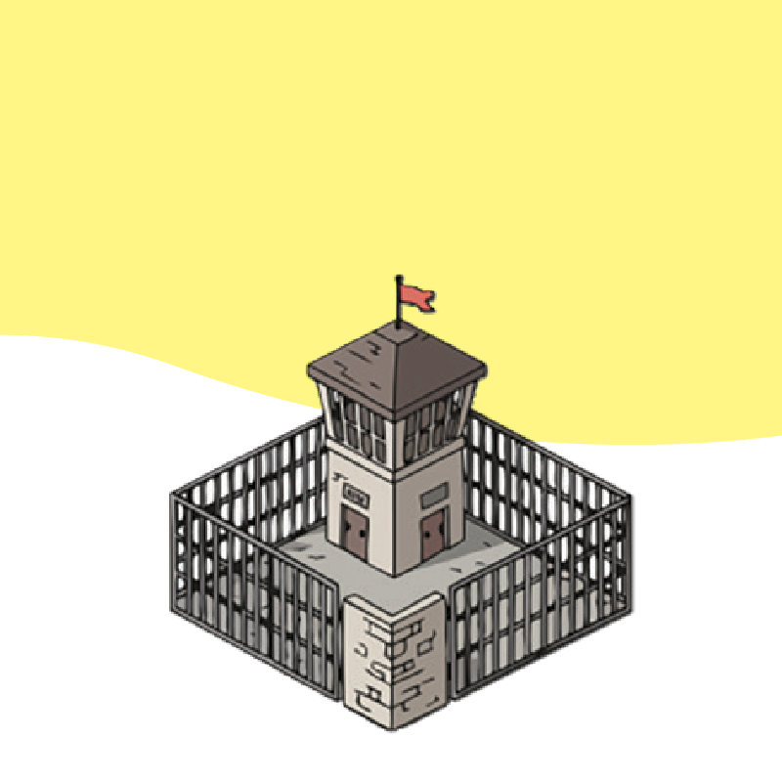

被囚者
柬埔寨政府推行扫毒行动后，部分未成年人仅因出现在嫌犯附近，或与其有联繫便遭逮捕入狱。这些孩子面对的，是2023年被评为全球第二拥挤的监狱体系，收容人数超出容量4倍，许多人尚未定罪便被关押。

24高牆内的大小事
柬埔寨受刑人

2024年数据显示，柬埔寨监狱中高达75%的人仍在等候判决，其中包含逾两千名未成年人。他们往往与成人一同关押，生活条件恶劣，也承受高度霸凌风险。一名被霸凌的孩子形容：「监狱裡只有痛苦。」
柬埔寨人权促进及维护联盟(LICADHO)长期呼吁政府停止过度拘留未成年人，对于轻罪者改採替代处分，并确保每个孩子都能获得法律援助，避免因资源不足而被长期羁押。
非营利组织「此生此刻」(This Life)则透过「监狱之外」计画，提供生涯规画、职业训练、心理谘商与法律谘询，协助青少年出狱后重返家庭与社会。参与者再犯率由60%降至2%，显示制度以外的支持，能为未成年人带来不同的未来。
代祷文
天父，「在我们还作罪人的时候，基督就为我们死了。」恳求祢帮助全球受刑人承担刑责时，看见这份爱与盼望，而不至在绝望中沉沦。愿各界团体的爱与关注，导引受刑人走上悔改与新生。我们祝福柬埔寨有公义的司法与监狱制度，使无辜者与等待判决的人得到公平且及时的审理。求主保护狱中青少年，免受成年受刑人的暴力伤害与不良影响。祈求祢扩张监狱事工的影响力，降低再犯率，让更多人重返社会后有新的未来。我们祝福一线服事者每天有充足的爱心、勇气与智慧，面对服事挑战。奉主耶稣基督的名求，阿们。
浏览每日圣经原文灵修

被囚者
台湾桃园龟山监狱与龙潭女子监狱中，约有370名外籍受刑人，多数来自越南。这道高牆内，有人说着受刑人的家乡话，端出家乡的菜餚——他们是莫善海牧师与阮玉蝶师母，用温暖的爱打开铁窗裡紧闭的心。

25穿透铁窗的温暖
在台外籍受刑人事工

本日行动：搜寻「中华华人福音普世差传会」，了解台湾的外籍受刑人事工。若您有负担关怀外籍受刑人，可与前述事工团队联繫。后续安排，仍以该单位回应为主。

莫善海早年随已故的夏义正牧师关怀外籍受刑人，后承接此事工；玉蝶师母则曾与阮中秋牧师夫妇同工，服事越南受刑人、移工与外籍配偶。婚后，夫妻二人专注监狱事工，提供福音书刊、会客关怀、协助受刑人联繫海外家人、负担就医费用，更亲手煮越南菜，抚慰思乡情。许多人因此信主，目前有5位在狱中进修神学。
莫牧师夫妇与团队成立「龟山群组」，陪伴更生人重建生活，有人返乡重新就业，使受刑人得到激励。他们也往返越南带回越语圣经，连结当地教会，使返乡者持续得着牧养。
目前每週三下午监狱内有小组聚会，20馀位外籍宣教士负责不同国籍的受刑人，但人手仍不足，且需经费支援刊物印刷与车辆汰换。
代祷文
天父，谢谢祢呼召外国宣教士走进台湾监狱，陪伴外籍受刑人，并带着祢的智慧和怜悯，设身处地回应受刑人的需要。祈求祢将足够的人力、经费与资源赏赐给祢的僕人，坚立莫牧师夫妇团队的工作，使更多受刑人经历神的爱。愿狱中信主的弟兄姊妹，生命扎根于祢的话语，一生跟随祢。我们为全球在异地服刑的人祷告，求祢打发更多工人，在各国监狱中做祢的器皿，挽回跌倒的人，并装备他们，未来成为多人的祝福。愿更生人在教会找到好牧者与团契，生命被造就坚固。奉主耶稣基督的名求，阿们。
浏览每日圣经原文灵修

被囚者
「茧居状态者」指长达半年以上几乎足不出户、停止上学或工作的群体，极少与家人以外的人互动。日本2023年调查显示，15～64岁的茧居状态者至少约146万人，相当于每50人就有1人。

26紧闭的那扇房门
茧居状态者

研究指出，茧居不是单一因素造成，而是多重压力累积的结果：亲子张力、霸凌、升学与就业竞争、经济低迷、疫情冲击或社会期待，都可能让人不堪负荷，脱离社会暂时保全身心。然而，退回家中虽相对安全，心中苦楚却未消减。有人因难以融入社会，感到无力与煎熬；有人无法如他人般「正常生活」，或认为辜负父母，而深感羞愧与懊恼。
茧居状态者较少主动寻求外援，而同住家人往往因羞于启齿或不知如何求助而选择沉默。有些父母甚至怪罪自己教子无方，也陷入茧居状态。
茧居现象并非日本独有，韩国、意大利、西班牙、法国和美国也出现类似桉例，显示这是全球共同面对的隐性孤立危机。
代祷文
天父，愿茧居者知道祢深爱他们，祢是温柔的医治者，能理解他们的挫折与破碎，也引领他们走出孤独。求祢在他们心中燃起「我还能再试一次」的勇气，为他们预备陪伴者，从完成一件日常小事开始，找回自信、盼望和安全感。愿教会更认识茧居者的处境，以爱与耐心守望同行。求祢扶持同住家人，在疲惫、自责或无助中，来到祢这裡得着安息与力量；祢也为茧居者家人兴起支持网络，分担重担。愿祢更新这世代，使社会学会同理与尊重，共筑更安全包容的环境。奉主耶稣基督的名求，阿们。
浏览每日圣经原文灵修

被囚者
随着照顾者逐渐老去，「谁来照顾茧居者」成为迫切议题。各国也积极寻找解方，有人从艺术敲门，有人从改善茧居者经济着手，还有人把自己关进房间——只为了更懂茧居孩子的痛。

27打开孤寂的心门
茧居者关怀

日本政府与世界福音动员会(OM)合作，由艺术团队举办沟通技巧工作坊。透过艺术、戏剧与游戏，引导茧居者在安全空间中认识自我、练习互动并探索才能。由于需求增长，活动由原本每月举办一次，改为两次，每梯仅收5人。有人找到工作后离开，也有新人加入。日本「KHJ全国茧居族家族连合会」，则与政府合作培训关顾支持者。
南韩政府则从贫穷成因着手，提供符合资格者每月约1.5万台币津贴，鼓励购买生活用品、参与艺文活动，以减轻面对社会的压力。民间也推出13週家庭教育计画，其中包含3天「监禁体验」：家长被安排在无手机与网路的房间，只能阅读茧居者的日记，藉此培养同理心，重新审视亲子关係。
代祷文
天父，我们为世界各地关怀茧居状态者的团队向祢献上感谢，愿祢以智慧引领政府及民间组织，使政策、教育与艺术等行动，洞察和回应茧居者的需要与难处，带来修复与新生的盼望。愿和好的恩典临到每一个茧居家庭，使家属在支持群体与培训资源的帮助下，更能理解茧居子女的处境，借着耐心、对话与接纳重新建立连结。愿祢激励基督徒，走进这群被忽视的群体，为茧居群体兴起关怀事工，以探访、倾听与陪伴，成为抬瘫子的四个好友，愿为茧居者与其家庭多走一哩路。奉主耶稣基督的名求，阿们。
浏览每日圣经原文灵修


宗教特有角色
行走南亚国家，常见到女性装扮的男性——「海吉拉」。他们在印度文化中带有宗教祝福力量，常受邀出席庆典、新生儿与婚礼仪式。莫卧儿王朝时期，也有海吉拉以去势者身分在宫廷任职。由于他们被视为第三性别者，英国殖民统治后，被标籤为有罪，遭受排挤。

28融不进世界的灵魂
南亚的海吉拉社群

「我们在火车上乞讨时，受到警察骚扰，甚至恶语相向。我一直问警察：为什麽你们尊重男人和女人，却不尊重我们。」这句话反映了海吉拉在公共空间的日常处境。
随着社会世俗化，礼仪祝福的需求减少，海吉拉多以歌舞表演、乞讨、性交易为生。加上海吉拉的性别议题，他们普遍受到家庭、学校和社会的排斥，教育与工作选择极为受限，时常露宿街头或住在贫民窟，长期面临性骚扰及言语羞辱，缺乏安全感与基本尊严。
他们相依为命，形成自己独特的社群，并拜年长的海吉拉为师，学习谋生之道，彼此照应。这些社群各自有严格规范与传统，提供生活与情感的支持网络，但也不容外人走近。
代祷文
天父，我们为每一个孤单、迷惘、渴望被接纳的海吉拉群体祷告，愿他们在社会夹缝中求生存时，能认识祢的爱。求祢为海吉拉群体兴起最合适的工人与服事方式，效法耶稣基督走向被社会忽视的群体。也求祢赐给执政者、民间团体与教会智慧，使海吉拉有教育、职训机会，发展新技能，有更多出路，与社会接轨，不再只能困于自身群体。也愿他们有机会在神的爱中，认识祢创造他们的心意，找到永恆的归属与新的家。奉耶稣基督的名求，阿们。
浏览每日圣经原文灵修

宗教特有角色
印尼的南苏拉威西岛是布吉人(Bugis)的家乡。传统布吉社会的性别观多元而细緻，共分为5类：男性、女性、跨性别男性、跨性别女性，以及生理性别为男性的「比苏」(Bissu)——他们扮演人与神之间的媒介，视自己为无性别者。

29徘徊天地的身影
印尼的比苏群体

布吉文化中，比苏被视为社群精神核心。1957年布吉王室瓦解以前，比苏承担多重角色：肩负传承传统的重责、主持王室加冕与婚丧喜庆；管理农业，被认为能与动植物沟通；是人们精神与生活层面的支柱。
布吉人的创世史诗《加利哥》(La Galigo)，是世界最长的史诗，其中有四分之一的内容与比苏相关，并充分显示其神圣地位。
伊斯兰教在印尼扎根后，布吉人的性别多元观受到挑战，比苏地位逐渐式微，成为脆弱的少数群体。面对宗教规范与外界认同的压力，他们依旧保有自己的性别认同，但许多人选择以「男性」身分完成伊斯兰圣地朝觐，在信仰与社会期待之间，艰难地寻找安身之处。
代祷文
天父，祢是创造万族万民的上帝，每个生命在祢眼中都是如此独特且尊贵。当比苏在伊斯兰信仰与社会期待中承受排斥、感到徬徨时，求祢亲自向他们显现，安慰他们，引领比苏在祢的爱与智慧中，探索身分认同。愿比苏人知道自己的生命气息源于祢，并藉着神人之间的桥梁——耶稣基督，成为祢所拣选的族类，是有君尊的祭司、圣洁的国度、属神的子民。愿印尼教会与基督徒以温柔、智慧与谦卑的心，成为比苏的好邻舍，用基督的心肠陪伴与祝福他们，接待他们回到祢家中。奉主耶稣基督的名求，阿们。
浏览每日圣经原文灵修

